

MINISTÉRIO PÚBLICO DO ESTADO DO RIO GRANDE DO SUL

PROCURADORIA-GERAL DE JUSTIÇA

SUBPROCURADORIA-GERAL DE JUSTIÇA PARA ASSUNTOS ADMINISTRATIVOS

**DIVISÃO DE PESSOAL**

**dECLARAÇÃO ANUAL DE BENS E RENDAS**

**Provimento nº 07/2012 e alterações**

**- MARÇO DE 2025 -**

|  |
| --- |
| **APRESENTAÇÃO** |

**DECLARAÇÃO DE BENS E RENDAS**

Este tutorial contém informações para auxiliar na gravação e remessa da Declaração de Bens e Rendas 2025, ano-base 2024, por membros e servidores, ao Ministério Público do Estado do Rio Grande do Sul.

A apresentação da declaração é exigência disposta nas Leis Estaduais nº 12.036, de 19 de dezembro de 2003 e nº 12.980, de 05 de julho de 2008, nas Resoluções e Instruções Normativas emanadas do Tribunal de Contas do Estado do Rio Grande do Sul e no Provimento nº 07/2012-PGJ e respectivas alterações.

O módulo para o envio da Declaração de Bens e Rendas 2025 pode ser acessado, conforme endereços abaixo:

a) intranet: <https://intra.mp.rs.gov.br/site/accounts/?next=/site/dec_bens/>

b) internet: <https://www.mprs.mp.br/decbens/>

Deverá constar o envio, no mínimo, do documento relativo à da Declaração de Imposta de Renda, original ou retificadora, entregue à Receita Federal, contendo, **no mínimo**, as seções de:

* Rendimentos Tributáveis recebidos de Pessoa Jurídica,
* Rendimentos Tributáveis recebidos de Pessoa Física/Exterior,
* Rendimentos Isentos e não Tributáveis,
* Rendimentos Sujeitos à Tributação
* Exclusiva/Definitiva
* Rendimentos Tributáveis de Pessoa Jurídica (Imposto com Exigibilidade Suspensa),
* Rendimentos Recebidos Acumuladamente
* Bens e Direitos

A declaração deverá ser entregue da seguinte forma:

1. Cópia eletrônica da Declaração de Ajuste Anual do Imposto de Renda Pessoa Física – DIRPF, em formato “.PDF”, acompanhado do respectivo arquivo em formato “.DEC”
2. Cópia digital do recibo de entrega da Declaração de Ajuste Anual do Imposto de Renda Pessoa Física – DIRPF, em formato “.PDF”, acompanhado do respectivo arquivo em formato “.DEC”

Em qualquer das hipóteses de envio, há o atendimento às normas de segurança e sigilo das informações prestadas, garantindo-se a integridade, confidencialidade e proteção dos dados pessoais de Membros e Servidores.

**A entrega da Declaração de Bens e Rendas deverá ser realizada no período de 31/03/2025 a 19/06/2025, exclusivamente por meio dos endereços eletrônicos acima referidos, não podendo ser entregue por meio físico ou e-mail.**

**FORMA DE APRESENTAÇÃO DA DECLARAÇÃO DE BENS E RENDAS**

A partir da Declaração de Ajuste Anual do Imposto sobre a Renda da Pessoa Física, referente ao exercício de 2025, ano-calendário de 2024, transmitida à Receita Federal do Brasil.

* **GERAÇÃO DE ARQUIVO EXTENSÃO PDF**

Para gerar o arquivo em PDF, proceda conforme ilustrado a seguir:

**1º PASSO**: Clicar na declaração que pretende imprimir

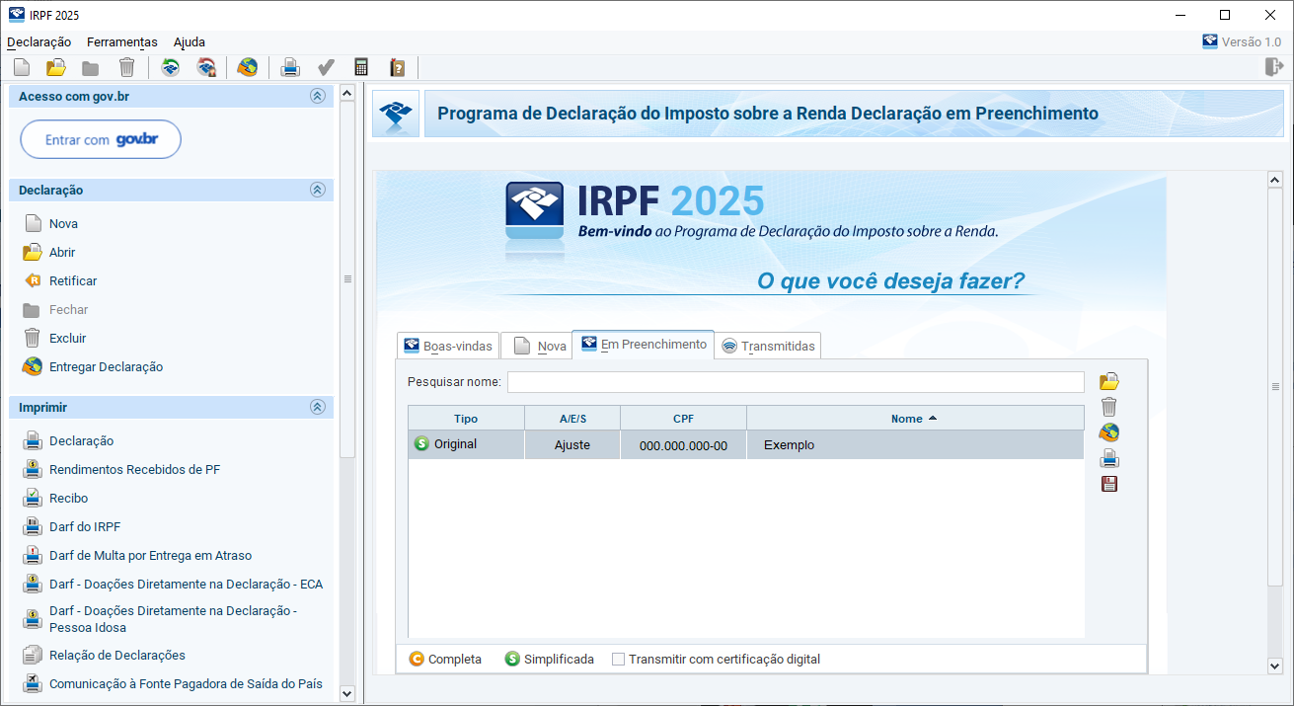

**2º PASSO:** No menu vertical, item ***“Imprimir”***, clicar no ícone ***“Declaração”***

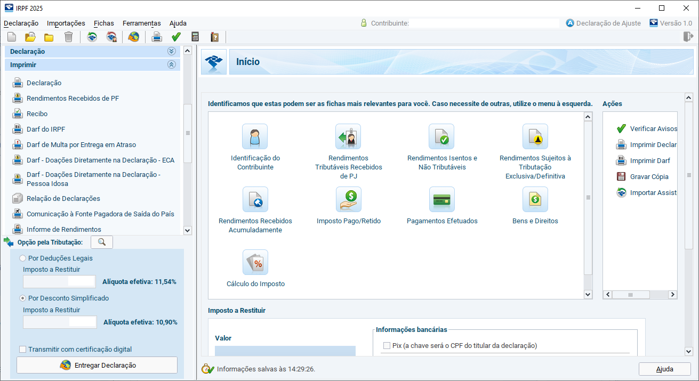

**3º PASSO**: Selecionar o que deseja imprimir: toda a declaração ou partes dela

1. Toda a Declaração: marcar as opções “***Toda a Declaração”*** e “***Visualizar***” e clicar *“****Ok”*.**

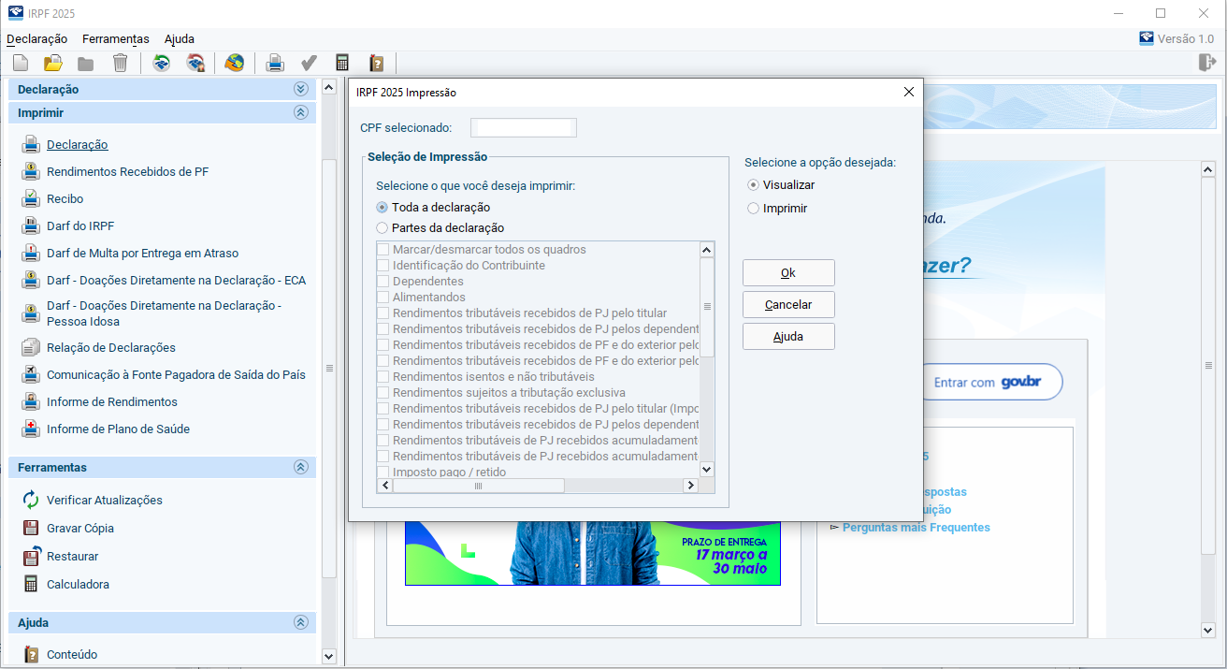

1. Partes da Declaração: marcar a opção “***Partes da Declaração”*** e selecionar, no mínimo, as seções relacionadas a:
   1. *Rendimentos Tributáveis recebidos de Pessoa Jurídica,*
   2. *Rendimentos Tributáveis recebidos de Pessoa Física/Exterior,*
   3. *Rendimentos Isentos e não Tributáveis,*
   4. *Rendimentos Sujeitos à Tributação Exclusiva/Definitiva,*
   5. *Rendimentos Tributáveis recebidos de Pessoa Jurídica (Imposto com Exigibilidade Suspensa),*
   6. *Rendimentos Recebidos Acumuladamente, bem como a seção de Bens e Direito*
2. Selecionar a opção “***Visualizar”*** e clicar “***Ok”***.

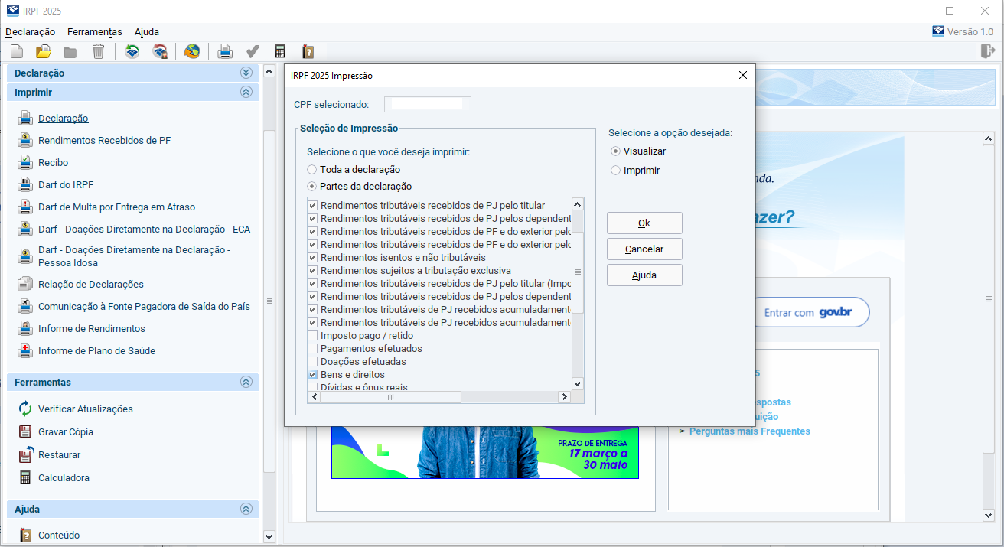

**4º PASSO**: Salve a declaração clicando no ícone .

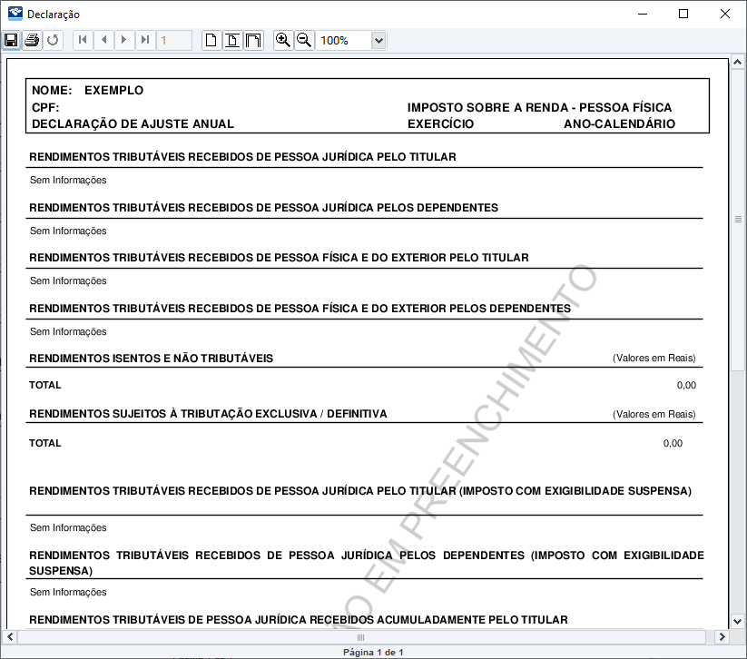

O sistema irá gerar automaticamente o nome do arquivo (poderá ser alterado pelo declarante).

Após, na mesma tela, escolher o local de salvamento do arquivo e clicar no botão *“****Salvar”***.

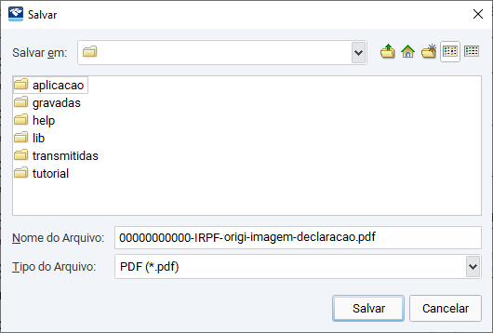

**5º PASSO**: Para gerar o arquivo de recibo de entrega da Declaração, selecionar a opção “***Recibo”***, à esquerda, e, após, a opção *“****Visualizar”***. Clicar “***Ok***” e proceder à gravação, conforme descrito no 4º Passo

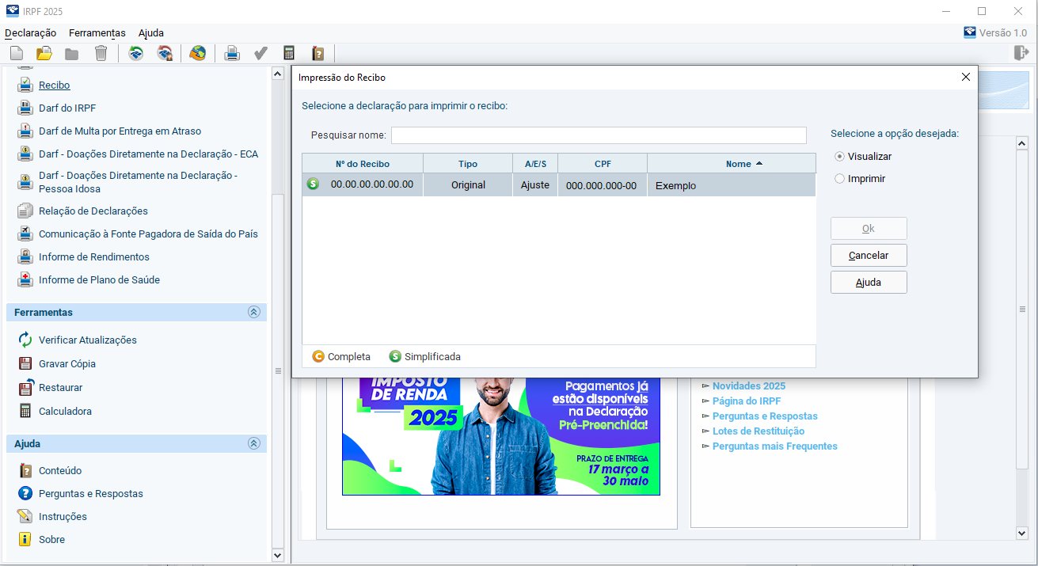

**FORMA DE APRESENTAÇÃO DA DECLARAÇÃO DE BENS E RENDAS**

* **GERAÇÃO DE ARQUIVOS EXTENSÃO DEC e REC**

**6º PASSO**: Selecione no menu o grupo *“****Ferramentas”***, opção *“****Cópia de Segurança”*** e clique em *“****Gravar****”*.

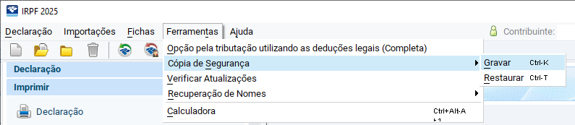

**7º PASSO**: Selecione a última opção *“****Cópia da última declaração entregue e do recibo de entrega”***, e clique em *“****Ok****”*.

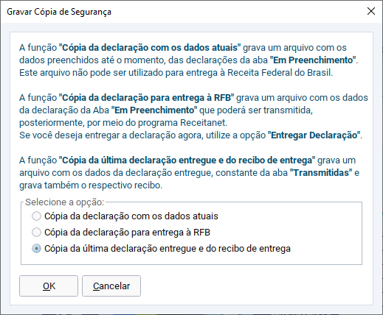

**8º PASSO**: Na caixa de diálogo, selecione a declaração a ser copiada e clique no botão *“****Avançar”***.

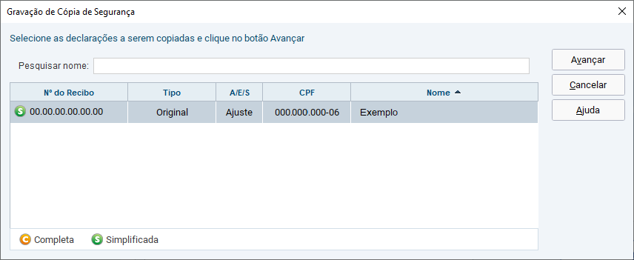

**9º PASSO**: Na caixa de diálogo, selecione uma pasta/diretório para salvar os arquivos DEC e REC contendo a Declaração e o Recibo, e clique no botão *“****Salvar”***.

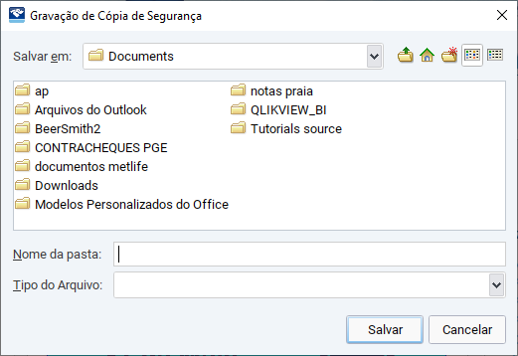

**FORMA DE APRESENTAÇÃO DA DECLARAÇÃO DE BENS E RENDAS AO MINISTÉRIO PÚBLICO**

* **ANEXAÇÃO DE ARQUIVOS EXTENSÕES PDF, DEC e REC**

O módulo pode ser acessado, conforme endereços abaixo:

a) intranet: <https://intra.mp.rs.gov.br/site/accounts/?next=/site/dec_bens/>

b) internet: <https://www.mprs.mp.br/decbens/>

**1º PASSO**: Ao acessar o módulo, clique no local indicado para enviar a declaração

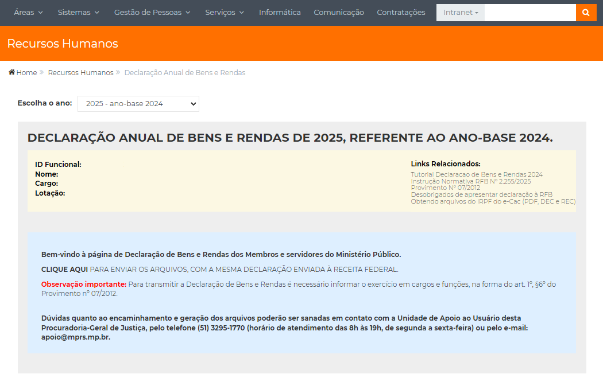

**2º PASSO**: Clicar em *“****Escolher arquivo”*** e anexar os respectivos arquivos PDF, DEC e REC gerados a partir do programa da Receita Federal. Marcar a opção que melhor corresponde a sua situação em relação à ***“Declaração de exercício de cargos/funções****”* e em caso positivo, descrever os cargos/funções ocupados. Após, clicar em *“****Enviar”***.

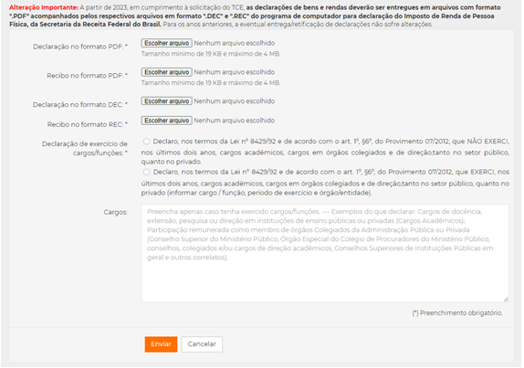

Ao transmitir os arquivos, o módulo irá gerar o *Recibo de Entrega* com a respectiva data de envio.

|  |
| --- |
| [imagem](http://www.riomafraon-line.jex.com.br/includes/imagem.php?id_jornal=8201&id_noticia=14064)  **DÚVIDAS FREQUENTES** |

**1. Estou obrigado(a) a apresentar a Declaração de Bens e Rendas ao Ministério Público?**

Sim. A obrigatoriedade está estabelecida nas Leis Estaduais nº 12.036, de 19 de dezembro de 2003 e nº 12.980, de 05 de julho de 2008, além das normativas do TCE-RS, Resolução nº 963/2012 e Instrução Normativa 01/2015.

**2. Qual a forma de apresentação da Declaração ao Ministério Público?**

A declaração e o recibo de entrega deverão ser enviados da seguinte forma:

1. Cópia eletrônica da Declaração de Ajuste Anual do Imposto de Renda Pessoa Física – DIRPF, em formato “.PDF”, acompanhado do respectivo arquivo em formato “.DEC”
2. Cópia digital do recibo de entrega da Declaração de Ajuste Anual do Imposto de Renda Pessoa Física – DIRPF, em formato “.PDF”, acompanhado do respectivo arquivo em formato “.REC”

**3. Estou desobrigado de entregar a Declaração de Imposto de Renda à Receita Federal. Como devo proceder?**

O módulo da Declaração Anual de Bens e Rendas possibilita o preenchimento de formulário para os desobrigados de entregar a Declaração de Bens e Rendas à Receita Federal.

Acesse em **Links Relacionados** a opção **Desobrigados de Apresentar Declaração à RFB**, preencha o formulário, salve em formato PDF e remeta à Divisão de Pessoal pelo endereço eletrônico [dipes@mprs.mp.br](mailto:dipes@mprs.mp.br), com o assunto “Declaração de Bens e Rendas Exercício 2025, Ano-Calendário 2024”.

**4. É possível digitalizar cópia impressa e anexar ao módulo da Declaração de Bens e Rendas?**

O arquivo **não** poderá ser gerado a partir de digitalização, mesmo que seja no formato PDF.

**5. Posso entregar cópia impressa da declaração transmitida à Receita Federal?**

A entrega da Declaração de Bens e Rendas deverá ser realizada, exclusivamente, por meio dos endereços eletrônicos abaixo nominados, **não** podendo ser entregue por meio físico ou e-mail, nos termos do Provimento nº 07/2012-PGJ e alterações posteriores.

a) intranet: <https://intra.mp.rs.gov.br/site/accounts/?next=/site/dec_bens/>

b) internet: <https://www.mprs.mp.br/decbens/>

**6. Qual o sigilo em relação às informações contidas na Declaração de Bens e Rendas?**

A declaração será armazenada e criptografada no banco de dados do Ministério Público, sendo que o acesso às informações será de atribuição privativa do Procurador-Geral de Justiça e do Diretor-Geral, se e quando requisitado por autoridade competente, nos termos do artigo 4º do Provimento 07/2012-PGJ e alterações posteriores.

**7. Em qualquer das opções de envio (intranet/internet) é obrigatório declarar o exercício de cargos nos últimos dois anos?**

Sim, em ambas as opções o preenchimento de exercício de cargos de direção, acadêmico ou em Órgãos Colegiados é obrigatório, sem o qual não será possível transmitir a declaração.

**8. Como será feita a contagem do exercício de cargos nos últimos dois anos?**

Por exemplo, para o ano-base 2024 (declarado em 2025) deverá ser informado o exercício de cargos no período de 1º de janeiro de 2023 a 31 de dezembro de 2024.

**9. Qual o prazo de entrega da Declaração de Bens e Rendas do Ministério Público?**

De acordo com o artigo 2º do Provimento n.º 07/2012-PGJ (redação dada pelo Provimento nº 65/2016), a Declaração de Bens e Rendas do Ministério Público deverá ser entregue até o prazo máximo de 20 (vinte) dias após a data limite fixada para a entrega da Declaração de Ajuste Anual do Imposto de Renda à Receita Federal, ou seja, **19/06/2025**.

**10. Caso esteja afastado(a) de minhas atribuições no decorrer do período de remessa da Declaração de Bens e Rendas do Ministério Público, como devo proceder?**

A declaração deverá ser enviada via internet, pelo link <https://www.mprs.mp.br/decbens/>, mantendo-se as demais orientações de remessa e arquivos de anexação.

**11. A que penalidades estarei sujeito no caso de não transmitir a Declaração de Bens e Rendas ao Ministério Público ou de enviá-la fora do prazo?**

Os casos de inobservância às regras estabelecidas no Provimento nº 07/2012-PGJ serão encaminhados ao Subprocurador-Geral de Justiça para Assuntos Administrativos para providências, podendo importar em punição com pena de demissão a bem do serviço público, sem prejuízo de outras sanções cabíveis, nos termos do §3º do art. 13 da Lei Federal nº 8.429, de 02 de junho de 1992.

**12. Estou obrigado a anexar a Declaração de Ajuste Anual do Imposto de Renda (DIRPF) completa no módulo da Declaração de Bens e Rendas do Ministério Público?**

Em conformidade Provimento nº 07/2012-PGJ, e alterações supervenientes, é possível a anexação de, no mínimo, as seções relativas a Rendimentos Tributáveis recebidos de Pessoa Jurídica, Rendimentos Tributáveis recebidos de Pessoa Física/Exterior, Rendimentos Isentos e não Tributáveis, Rendimentos Sujeitos à Tributação Exclusiva/Definitiva, Rendimentos Tributáveis de Pessoa Jurídica (Imposto com Exigibilidade Suspensa), Rendimentos Recebidos Acumuladamente – RRA, bem como a seção de Bens e Direitos.

**13. Como obtenho os arquivos “DEC” e “REC” através da página da internet da Secretaria da Receita Federal?**

A Divisão de Pessoal disponibilizará o manual elaborado pela Unidade de Apoio ao Usuário no seguinte link: https://intra.mp.rs.gov.br/areas/rhum/declaracao_anual/tutorial_arquivos_irpf_ecac_25.pdf

**14. A quem devo me reportar em caso de dúvidas não previstas neste tutorial?**

Dúvidas sobre a extração dos arquivos para anexação na declaração de Bens e Rendas poderão ser esclarecidas junto à Unidade de Apoio ao Usuário pelo telefone 51-3295-1770 ou pelo e-mail [apoio@mprs.mp.br](mailto:apoio@mprs.mp.br).

|  |
| --- |
| **DECLARAÇÃO DE BENS E RENDAS**  **Provimento nº 07/2012** |

**PROCURADOR-GERAL DE JUSTIÇA**

Alexandre Sikinowski Saltz

**CHEFE DE GABINETE**

Raquel Isotton

**SUBPROCURADOR-GERAL DE JUSTIÇA PARA ASSUNTOS ADMINISTRATIVOS**

Heriberto Roos Maciel

**SUBPROCURADOR-GERAL DE JUSTIÇA PARA ASSUNTOS JURÍDICOS**

Josiane Superti Brasil Camejo

**SUBPROCURADOR-GERAL DE JUSTIÇA PARA ASSUNTOS INSTITUCIONAIS**

Isabel Guarise Barrios

**SUBPROCURADOR-GERAL DE JUSTIÇA DE GESTÃO ESTRATÉGICA**

João Cláudio Pizzato Sidou

**DIVISÃO DE PESSOAL**

Enio Soccol de Carvalho Júnior

Guilherme Limas Rainicheski

Luis Carlos Valente Linhares

Ana Paula Viegas Lourenço

Fabio José Roncatto

**DIVISÃO DE TECNOLOGIA DA INFORMAÇÃO E COMUNICAÇÃO**

**UNIDADE DE APOIO AO USUÁRIO**

Cláudio Ávila da Silva